**6° Año C**

**Unidad N° 3**

* Lean detenidamente los siguientes textos:

Martina Stoessel

Nació el 21 de marzo de 1997 en Buenos Aires, Argentina. Es hija de Mariana Muziera y Alejandro Stoessel, productor de televisión. Tiene un hermano mayor llamado Francisco.

Inició su formación artística desde muy joven, realizando estudios de canto, piano, comedia musical, teatro y baile. En [2007](https://www.ecured.cu/2007) hace su debut en televisión con un papel menor en la telenovela Patito feo. En [2011](https://www.ecured.cu/2011), puso voz a la versión en español del tema The Glow (Tu Resplandor), que forma parte del álbum Disney Princess: Fairy Tale Songs.

A los 13 años hizo el casting para un papel en Violetta y resultó elegida para el papel principal en la serie de Disney Channel, coproducción entre Latinoamérica, Europa, Medio Oriente y África. Cantó el tema de la serie que se presentó el [5 de abril](https://www.ecured.cu/5_de_abril) de [2012](https://www.ecured.cu/2012), y que se tituló En mi mundo, y también la versión en italiano, Nel mio mondo, y en inglés, In My Own World. Gracias a su trabajo ganó un premio a la "Actriz revelación" en la edición de [2012](https://www.ecured.cu/2012) de los Kids' Choice Awards Argentina, y el Martin Fierro a la actriz revelación. Además prestó su voz a algunas canciones de los álbumes de la serie.

Con 16 años tuvo que dejar la escuela a causa de las grabaciones del programa, a las funciones en el Gran Rex y otros compromisos laborales. Comenzó estudios a distancia mediante Internet.

En [2013](https://www.ecured.cu/2013) y [2014](https://www.ecured.cu/2014) protagonizó la segunda y tercera temporada de Violetta, y en julio de [2013](https://www.ecured.cu/2013) da inicio junto al resto del elenco a su primera gira internacional, Violetta: en vivo, que duró hasta inicios de [2014](https://www.ecured.cu/2014). El [2 de mayo](https://www.ecured.cu/2_de_mayo) de [2014](https://www.ecured.cu/2014), cantó ante una audiencia de 250.000 espectadores en el Monumento de los españoles, en Buenos Aires, en un show organizado por el gobierno de la ciudad de Buenos Aires, bajo el lema "Cuidemos el planeta". Un día después se presentó su libro "Simplemente Tini" en la sala Jorge Luis Borges, de la Feria Internacional del Libro de Buenos Aires.

El [25 de marzo](https://www.ecured.cu/25_de_marzo) de [2016](https://www.ecured.cu/2016) protagonizó "Tini: El gran cambio de Violetta", película que da fin al ciclo infantil, "Violetta". Además presentó el single «Siempre Brillaras» como canción principal del filme.

En el año 2018 participó del reality show” La voz argentina” y fue jurado junto a Ricardo Montaner, Soledad y Axel.

En 2020, Stoessel presentó dos sencillos: «Recuerdo», junto al dúo venezolano [Mau y Ricky](https://www.wikiwand.com/es/Mau_y_Ricky), y «Ya no me llames».



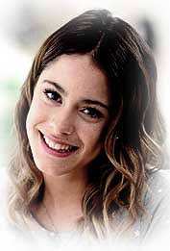

Una estrella argentina en el básquet mundial

**Emanuel David Ginóbili nació en la ciudad de Bahía Blanca, el 28 de julio de 1977. Es hijo de Jorge “Yuyo” Ginóbili y de Raquel Maccari, hermano de Leandro y de Sebastián.**

**El baloncesto en la familia Ginóbili se lleva en la sangre, el padre de Manu fue jugador, entrenador y hasta presidió un equipo en su ciudad natal, incluso sus hermanos también fueron jugadores y claro, Manu no se salvaría de la pasión…**

**Su debut como profesional se produjo en el año 1995 en el Club Andino de la provincia de La Rioja y un año después comenzó a jugar en el Club Estudiantes de Bahía Blanca.** Su notable calidad y su juego prometedor fueron captados por buscadores de talentos foráneos y, en **1998**, empezó a jugar en la **liga italiana**. Su primer club fue el **Viola Reggio Calabria,**donde jugó hasta el**2000,** año en el que el Club**Kinder Bolonia**lo contrató hasta el año **2002**. Sus cuatro años en la liga italiana de básquet hicieron que sea el primer argentino en el cual la **NBA** puso el foco. La National Basketball Association sería la liga estadounidense que terminaría de consagrar a Manu como una leyenda en este deporte. El Club San Antonio Spurs, de San Antonio, Texas, fue su lugar desde el 2002 hasta el 2018, año en el que el deportista argentino más reconocido en el básquet se retiraría del deporte. Manu Ginóbili dejó un gran legado en Italia, en los Estados Unidos y en la República Argentina, países que lo idolatran y admiran profundamente.

## Manu y sus estadísticas

Manu en la **Selección Nacional Argentina**obtuvo **9** medallas: **3** de bronce (JJOO de Beijing 2008, FIBA Diamond Ball en 2004 en Belgrado, campeonato FIBA Américas en Puerto Rico 1999), **2** de plata (Mundial de Indianápolis 2002, campeonato FIBA Américas en Puerto Rico 2003) y **4 de oro** (JJOO de Atenas 2004, FIBA Diamond Ball en Nankin en 2008, campeonato FIBA Américas en Neuquén 2001 y campeonato FIBA Américas en Mar del Plata 2011). Promedió **14** puntos y entregó**7** asistencias en su **última función con la camiseta de la Selección Argentin**a en Río 2016. Manu usó en “Los Spurs” la camiseta número 20. Al decidir retirarse el año pasado, en 2018, el Club San Antonio Spurs decidió quitar dicho número y colgar su camiseta junto a la de otras leyendas de los Spurs. El 20 pasó a ser histórico, ese número solo aludirá a Manu Ginóbili.

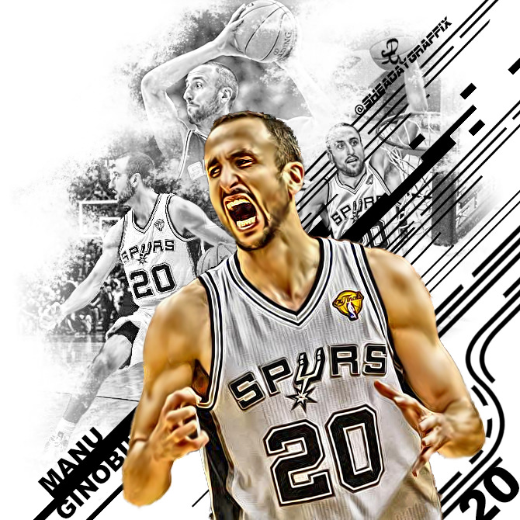

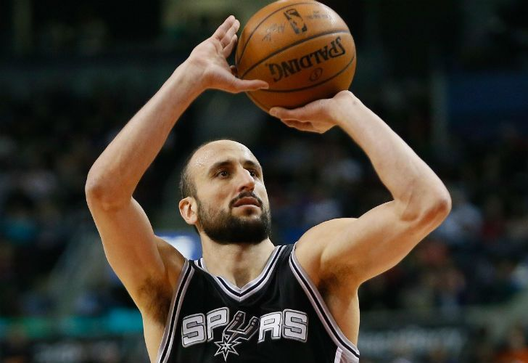

* ¿Conocían a estos personajes? ¿Se identifican con alguno de ellos? ¿Por qué?
* Si tuvieran que buscar más información sobre estas personas ¿Dónde la buscarían: en libros o en Internet? ¿En qué clases de textos?
* Hagan un círculo alrededor de las fechas que aparecen en los textos. ¿Están ordenados con algún criterio? ¿Por qué suponen que se organizan de este modo?
* ¿Qué narran los textos? ¿Les parecen interesantes? Fundamenten

Visto - Wikipedia, la enciclopedia librea) ¿Cuáles de los siguientes datos sobre la cantante Tini Stoessel brinda su biografía? Marcalos con una y completá el cuadro.

|  |  |
| --- | --- |
| Fecha de nacimiento |  |
| Lugar de nacimiento |  |
| Nombres de los padres |  |
| Estudios y trabajos realizados |  |
| Premios recibidos |  |
| Obras |  |
| Gustos personales |  |
| Familia |  |

b) Vean el siguiente link: [**https://www.youtube.com/watch?v=vAeSF2k3M7A**](https://www.youtube.com/watch?v=vAeSF2k3M7A) (conociendo las Biografías).

* Luego de ver el link, armen un cuadro con las características que se mencionan.

**La vida de personas destacadas**

* Lean los títulos y observen las imágenes de las páginas 32-33 y 34 ¿Sobre qué temas creen que van a leer? Fundamenten.
* ¡Ahora sí!, están en condiciones de comenzar con la lectura de las biografías de Luis Federico Leloir y La vida de Nelson Mandela.
* Luego, realicen las actividades 1 y 2 de la página 35 y el inciso 1 de la página 36 del libro.
* Vamos a detenernos en “El orden de los hechos narrados” de la página número 37, realicen los puntos 2, 3 y 4.
* Con la lectura de las páginas se les pide que completen el esquema sobre las características de la biografía: (relee detenidamente las páginas del libro)

Biografía

Incluye

Presenta

Narra

Se relata en

Narra

**TECNO**: Ingresen al link … <http:///goo.gl/87HuQU> y realicen las actividades página 37.

 ¡Hasta la próxima clase!